**TRABAJO PRACTICO**

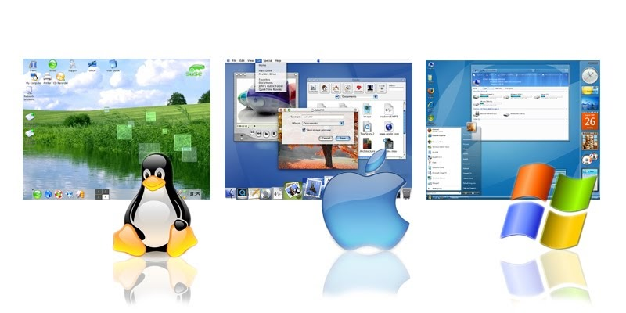

NOMBRE: SIRIA BARRIGA VILLARROEL

Nº REGISTRO:219215944

CARRERA: ING. INFORMATICA

MATERIA: PROG. DE APLICACIÓN DE TIEMPO REAL

AÑO: 2023

**¿Qué son los archivos temporales?**

Básicamente, un archivo temporal es creado por el software con el fin de contener información de forma transitoria durante el tiempo que nos encontramos creando un archivo estándar, y luego de que cerramos el programa que estábamos utilizando, de manera automática [el archivo temporal debería borrarse](https://tecnologia-facil.com/que-es/que-es-limpiador-cache/).

Es importante tener en cuenta que los archivos temporales son utilizados con el objetivo de recuperar datos que puedan llegar a perderse en el caso de que el programa o la PC se llegarán a detener de manera anormal y sorpresiva, es decir si por ejemplo se nos cuelga una aplicación o el sistema operativo.

Si bien mencionamos que estos archivos deben eliminarse en el momento en que el programa que los creó se cierra, lo cierto es que en ocasiones puede ocurrir que el sistema no realice esta tarea, por lo que deberíamos recurrir a la eliminación manual de estos archivos, ya que los mismo pueden generar un perjuicio para el rendimiento de la PC.

### **Características de los Archivos Temporales**

* Los archivos temporales son creados por un sistema operativo o programa que se está ejecutando en ese momento.
* Estos archivos se eliminan una vez que se crea el archivo permanente
* Los archivos temporales se actualizan periódicamente
* Los archivos temporales suelen tener extensiones ".tmp".

**WINDOWS**

Desde hace tiempo, Windows tiene una carpeta llamada Temp (Estos se encuentran en: C:\Usuarios\”nombre_usuario”\appdata\local\temp.)en la que **se van acumulando los archivos temporales del sistema,** algo que puede llegar a ocupar bastante espacio en el disco duro. Hasta hace poco había que eliminar estos archivos temporales de forma manual, aunque en las últimas versiones han implementado una función para automatizar el proceso.

LINUX

En Linux, al igual que en otros sistemas operativos, existen los archivos temporales del sistema. Estos archivos se almacenan en las siguientes carpetas: /tmp. /var/tmp.

Mac OS

En una computadora Mac, los archivos temporales se almacenan en la carpeta Caché, a la que se puede acceder a través de:Buscador > ir > Ir a la carpeta > ~/Library/Caches/.

**ANDROID**

La carpeta Temp es un directorio en el que se almacenan archivos temporales, creados por aplicaciones o procesos del sistema operativo. Estos archivos son necesarios para el correcto funcionamiento de algunas aplicaciones, pero con el tiempo pueden acumularse y ocupar mucho espacio en la memoria del dispositivo. En Android, la carpeta Temp se encuentra en el directorio /data/data/nombre_de_la_aplicación/cache/.

**IOS**

En una pantalla de inicio de tu Apple® iPhone®, ve a:**Configuración icono de AjustesSafariicono de Safari**

Si la aplicación no está disponible en tu pantalla de inicio, deslízate a la izquierda para acceder a la biblioteca de aplicaciones.